В рамках дорожной карты профориентационной деятельности КГЭУ проводит регулярные выездные встречи с выпускниками и учениками 9-11-х классов школ Республики Татарстан.
1 апреля состоялась встреча со школьниками СОШ №3 п.г.т. Актюбинский Азнакаевского района.
Доцент кафедры Электротехнические комплексы и системы Хуснутдинов А.Н. рассказал, что Казанский государственный энергетический университет является одним из трёх специализированных энергетических вузов в России. КГЭУ ведет подготовку специалистов в области энергетики, IT-технологий, робототехники, электромобильного транспорта и других направлений для РФ, а также для стран ближнего и дальнего зарубежья. КГЭУ является одним из ведущих технических вузов региона.
Выступающий ознакомил с направлениями подготовки по которым обучают в университете, условиями поступления в ВУЗ, учебно-лабораторной базой, олимпиадами и конференциями проводимыми на базе университета, студенческими сообществами и партнерами-работодателями.
В конце выступления Азат Назипович ответил на интересующие школьников и родителей вопросы и пригласил на День открытых дверей КГЭУ 20 апреля 2024 года.
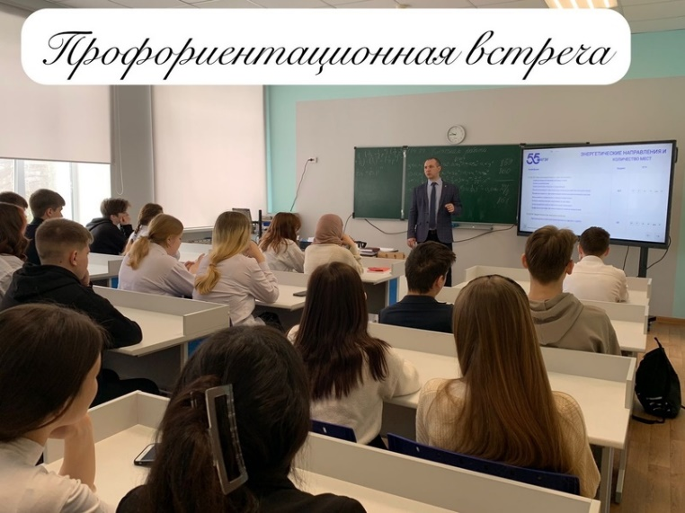
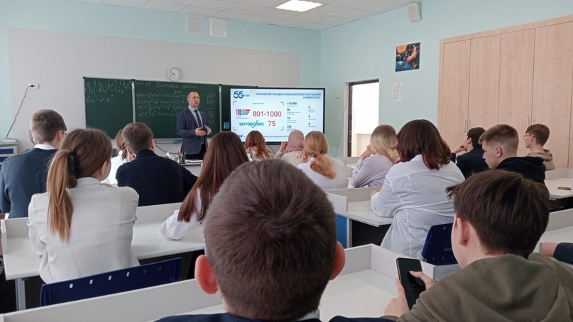

5
